***PAROLES DE NOEL***

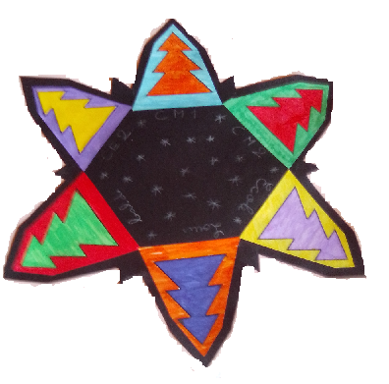

La bibliothèque "l’Arbre à livres" et la "Forêt des contes" vous invitent à partager des histoires et des souvenirs de Noël

Le **mercredi 18 décembre** **2019** à la bibliothèque de **16h30 à 17h30**

Pour tous, entrée gratuite.

